RỘN RÀNG NGÀY HỘI ĐẾN TRƯỜNG – LỄ KHAI GIẢNG NĂM HỌC MỚI TẠI TRƯỜNG MẦM NON 1 TRI LỄ
Hòa chung không khí vui tươi, phấn khởi của ngày hội toàn dân đưa trẻ đến trường, Trường Mầm non 1 Tri Lễ tổ chức Lễ khai giảng năm học mới trong không khí trang trọng, ấm áp và đầy niềm vui.
Ngay từ những giờ đầu tiên, sân trường đã rộn ràng tiếng cười nói của các bé, sự háo hức của các em nhỏ trong ngày đầu năm học mới và niềm vui của các cô giáo, các bậc phụ huynh. Đối với trẻ mầm non, ngày khai giảng không chỉ là một nghi lễ mở đầu năm học mà còn là một ngày hội đặc biệt, nơi các con được gặp lại cô giáo, bạn bè và bắt đầu hành trình khám phá những điều mới mẻ.
🎉 Những tiết mục văn nghệ đầy sắc màu
Mở đầu chương trình là những tiết mục văn nghệ chào mừng do các bé và các cô giáo Trường Mầm non 1 Tri Lễ biểu diễn.
Các bé lớp 5 tuổi A mang đến tiết mục văn nghệ vui tươi, hồn nhiên; các bé lớp mẫu giáo 5 tuổi B tự tin thể hiện tiết mục múa với những động tác đáng yêu, trong sáng. Những gương mặt rạng rỡ, những nụ cười hồn nhiên của các con đã tạo nên không khí thật vui tươi cho ngày hội.

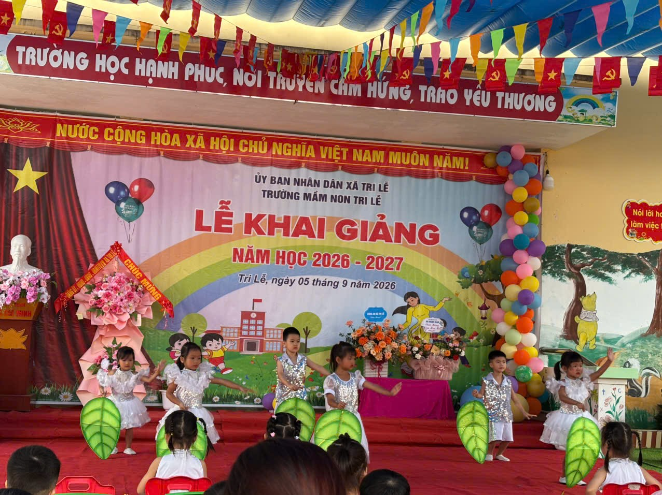
Tiết mục Văn nghệ chào mừng của các bé lớp 5 tuổi A
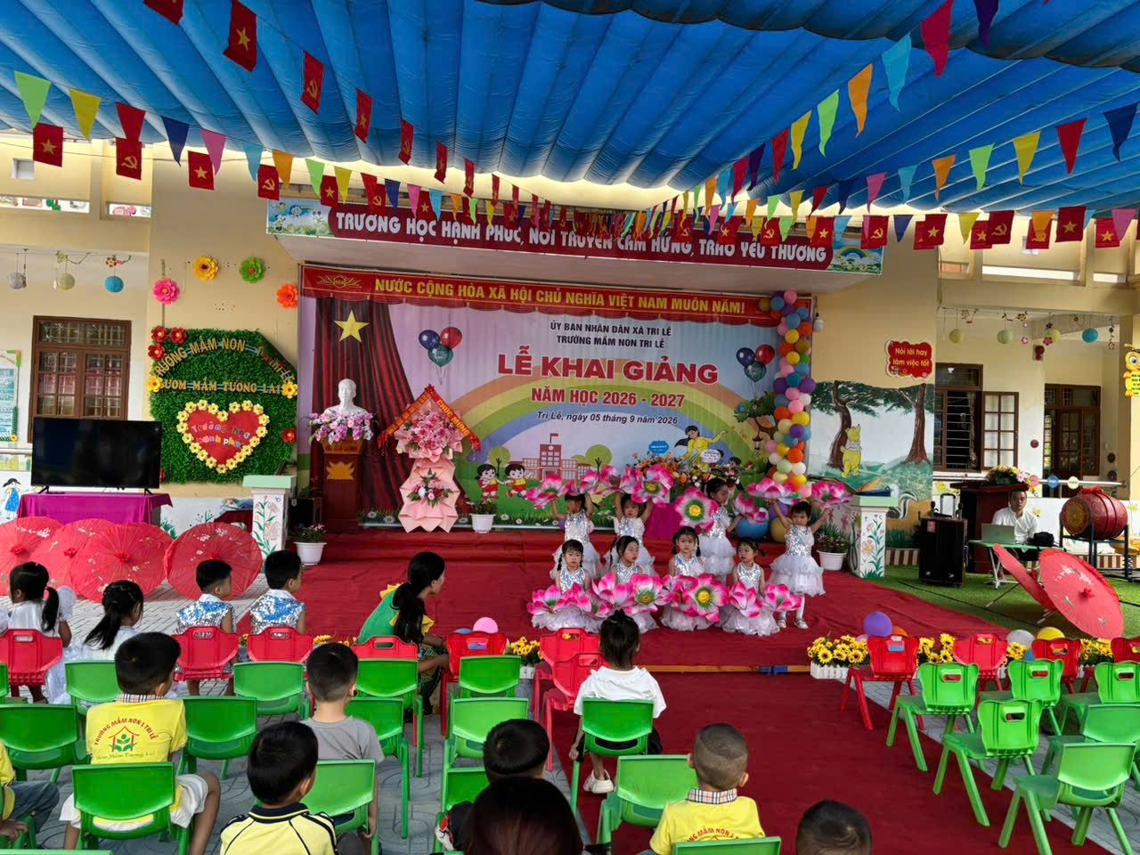
Tiết mục múa do các bé lớp mẫu giáo 5 tuổi B biểu diễn
Đặc biệt, tiết mục múa “Cõng chữ về bản” do các cô giáo Trường Mầm non 1 Tri Lễ biểu diễn đã để lại nhiều cảm xúc. Tiết mục thể hiện hình ảnh người giáo viên vùng cao luôn tận tâm, trách nhiệm, mang con chữ và tình yêu thương đến với trẻ em nơi bản làng.

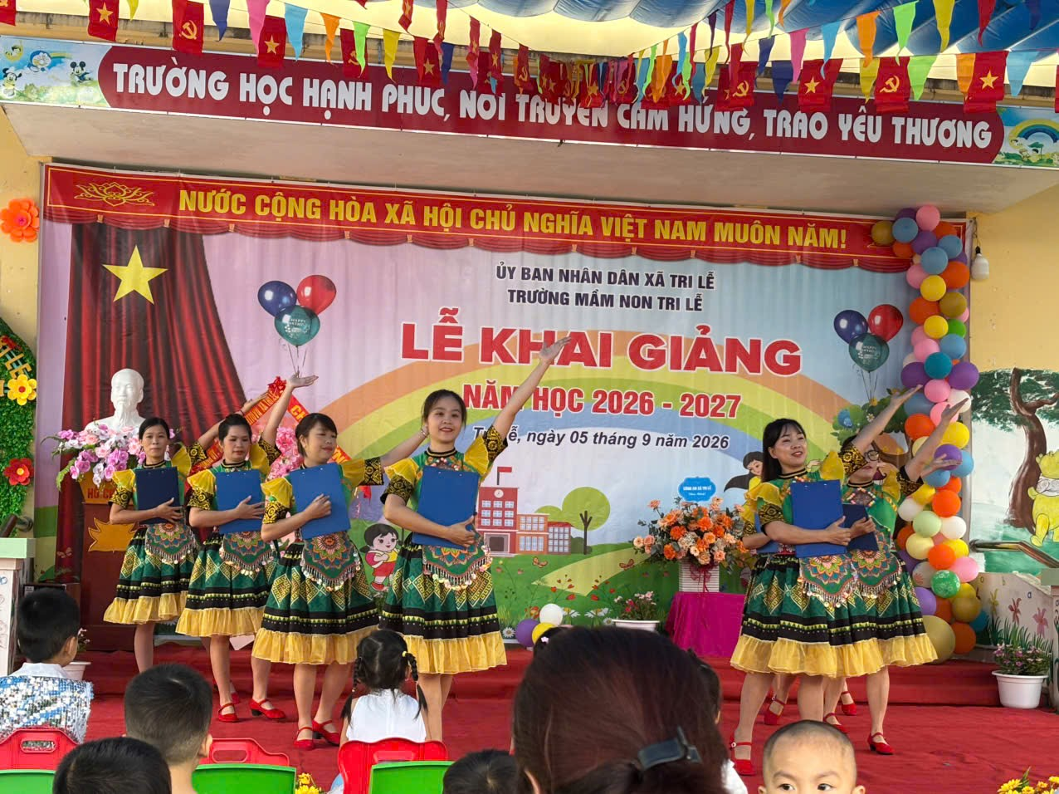
Trong không khí trang nghiêm, Lễ chào cờ được tổ chức với sự tham dự của cán bộ, giáo viên, nhân viên, các em học sinh và đại biểu.
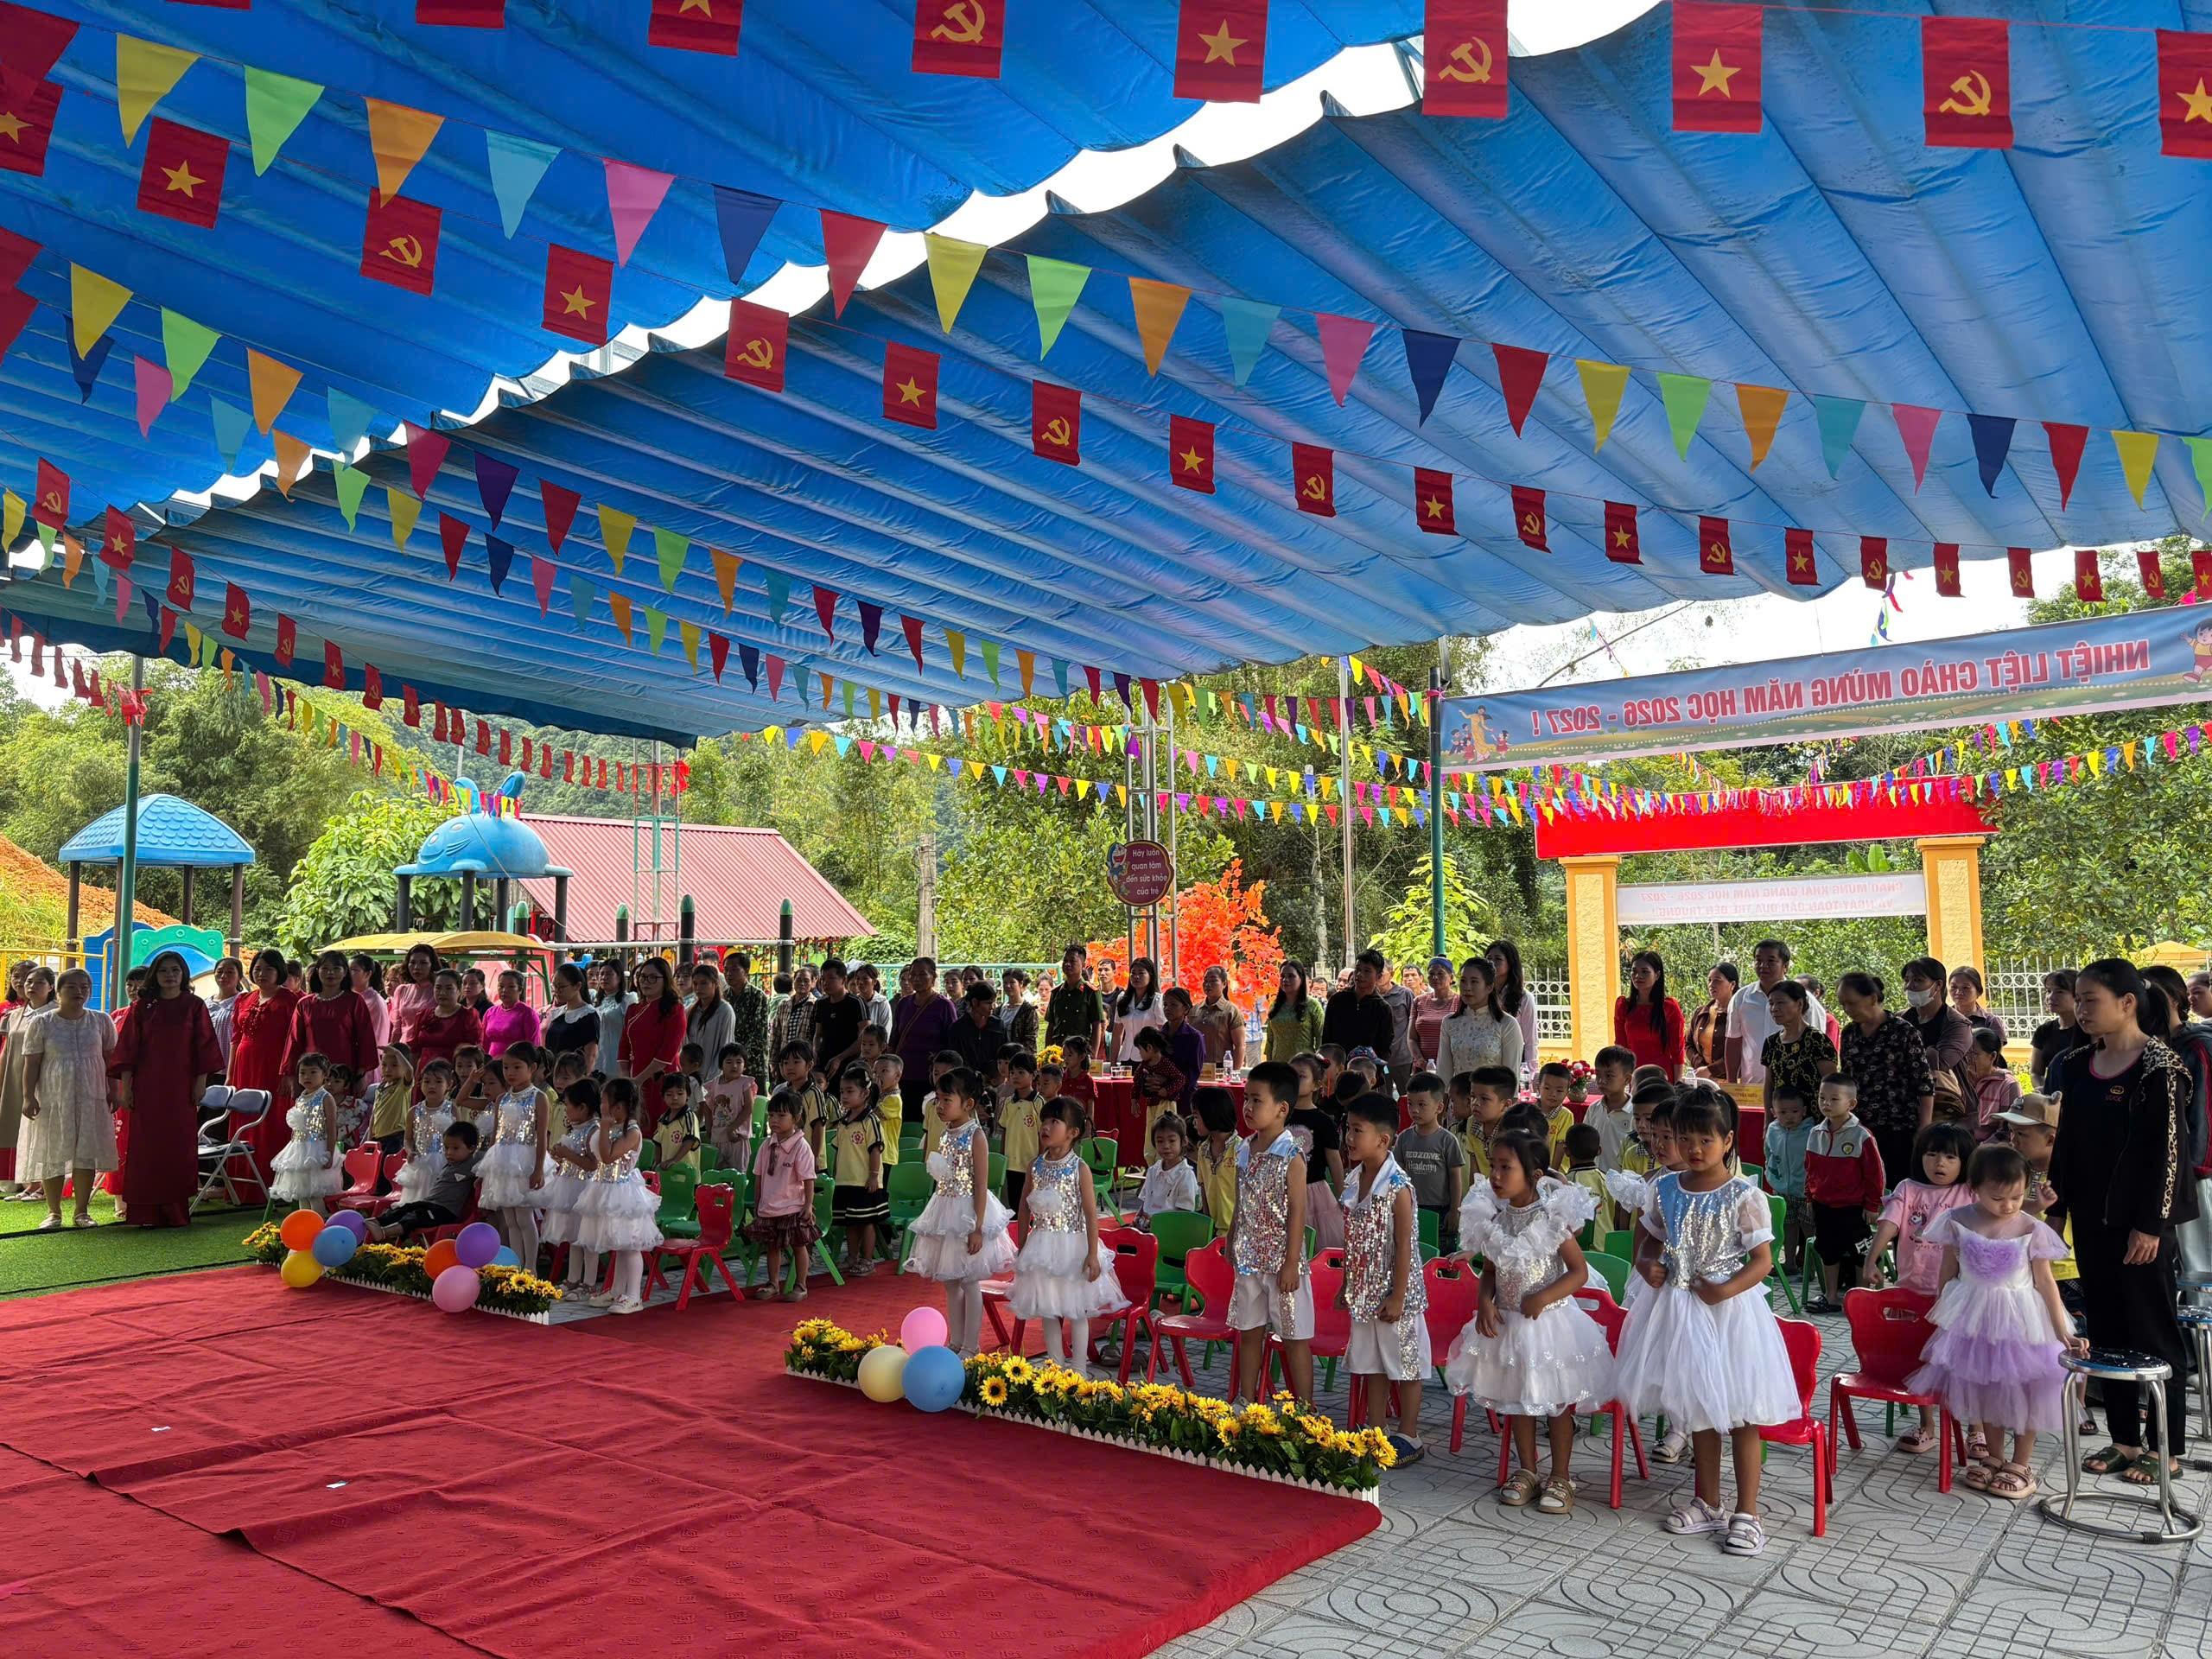
Nhà trường cùng các đại biểu, cán bộ, giáo viên và các bé tham dự Lễ khai giảng toàn quốc, hòa chung niềm vui của các trường học trên cả nước trong ngày mở đầu năm học mới.
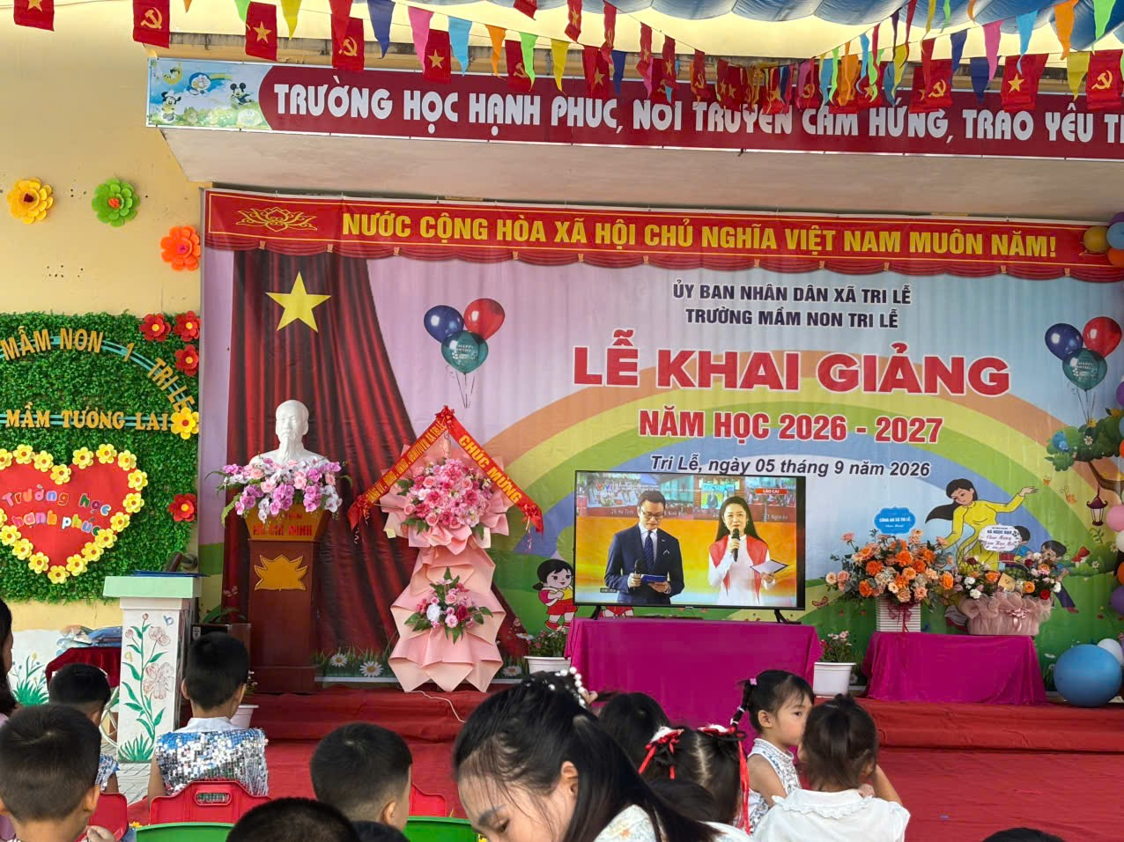
Đến dự và động viên nhà trường, đồng chí Phương Thị Phi Hoàn – Ủy viên Ban Thường vụ Đảng ủy, Chủ tịch Ủy ban MTTQ xã Tri Lễ đã tặng hoa chúc mừng nhà trường. Sự quan tâm, động viên của cấp ủy, chính quyền và các tổ chức đoàn thể địa phương là nguồn cổ vũ quý báu để tập thể cán bộ, giáo viên, nhân viên nhà trường tiếp tục nỗ lực hoàn thành tốt nhiệm vụ chăm sóc, nuôi dưỡng và giáo dục trẻ.
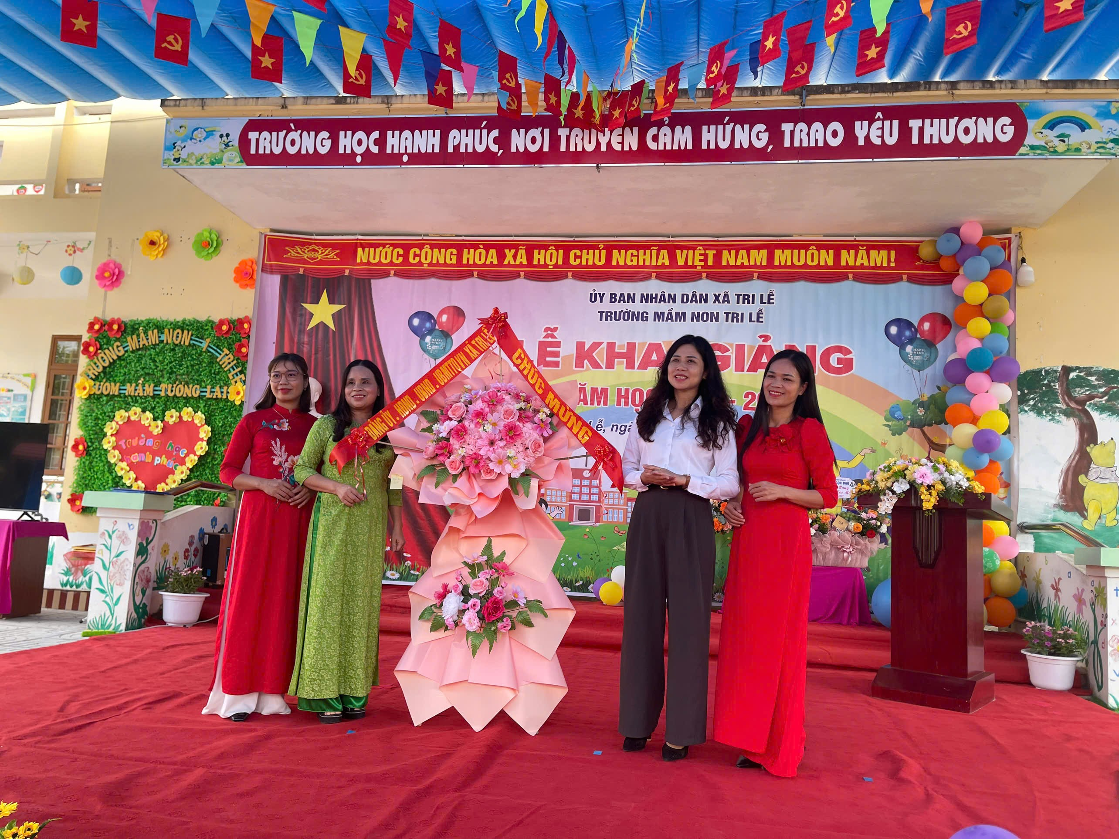
❤️ Trao yêu thương – tiếp thêm động lực đến trường
Một hoạt động đầy ý nghĩa trong buổi lễ là tặng quà cho trẻ có hoàn cảnh khó khăn.
Những phần quà tuy không lớn nhưng chứa đựng sự quan tâm, sẻ chia và tình yêu thương dành cho các em nhỏ. Đây là nguồn động viên thiết thực, giúp các con thêm vui, thêm tự tin khi bước vào năm học mới, đồng thời lan tỏa tinh thần tương thân tương ái trong cộng đồng.

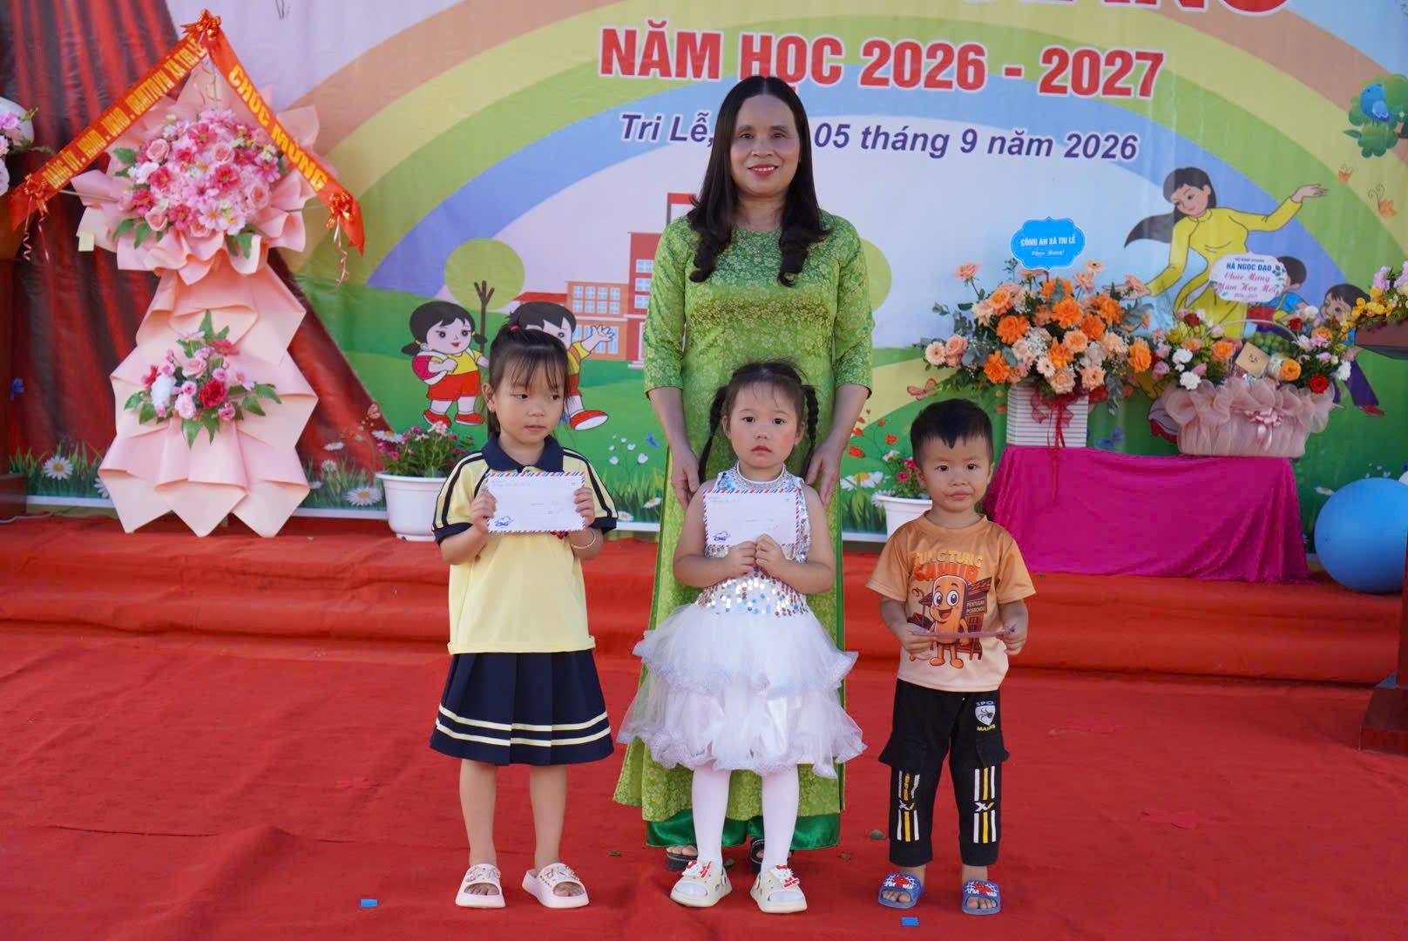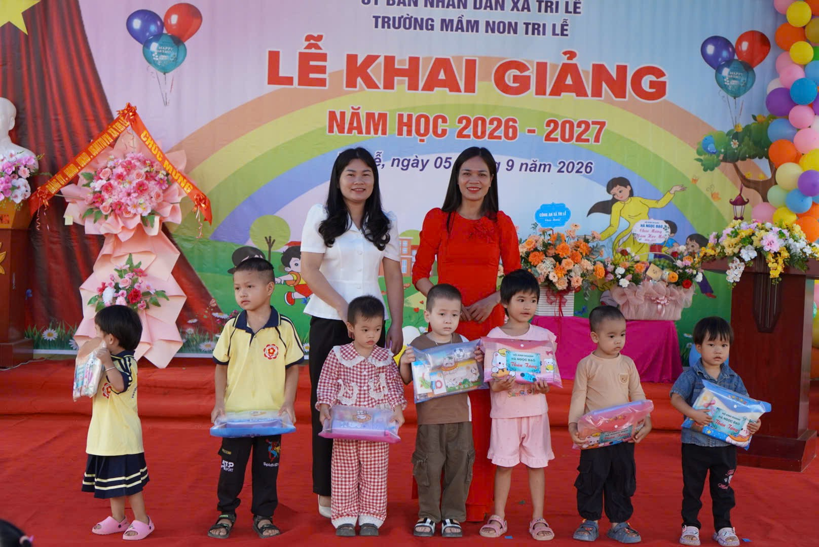
📸 Lưu giữ những khoảnh khắc đẹp
Lễ khai giảng khép lại trong không khí vui tươi, phấn khởi. Các đại biểu cùng tập thể nhà trường chụp ảnh lưu niệm, lưu giữ những khoảnh khắc đẹp của ngày hội đặc biệt.

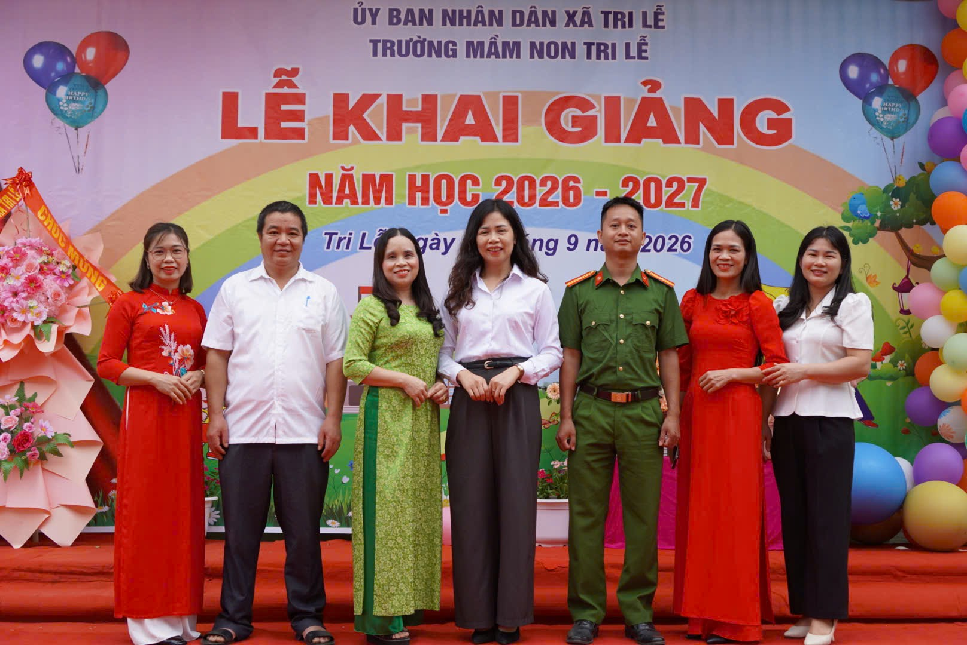

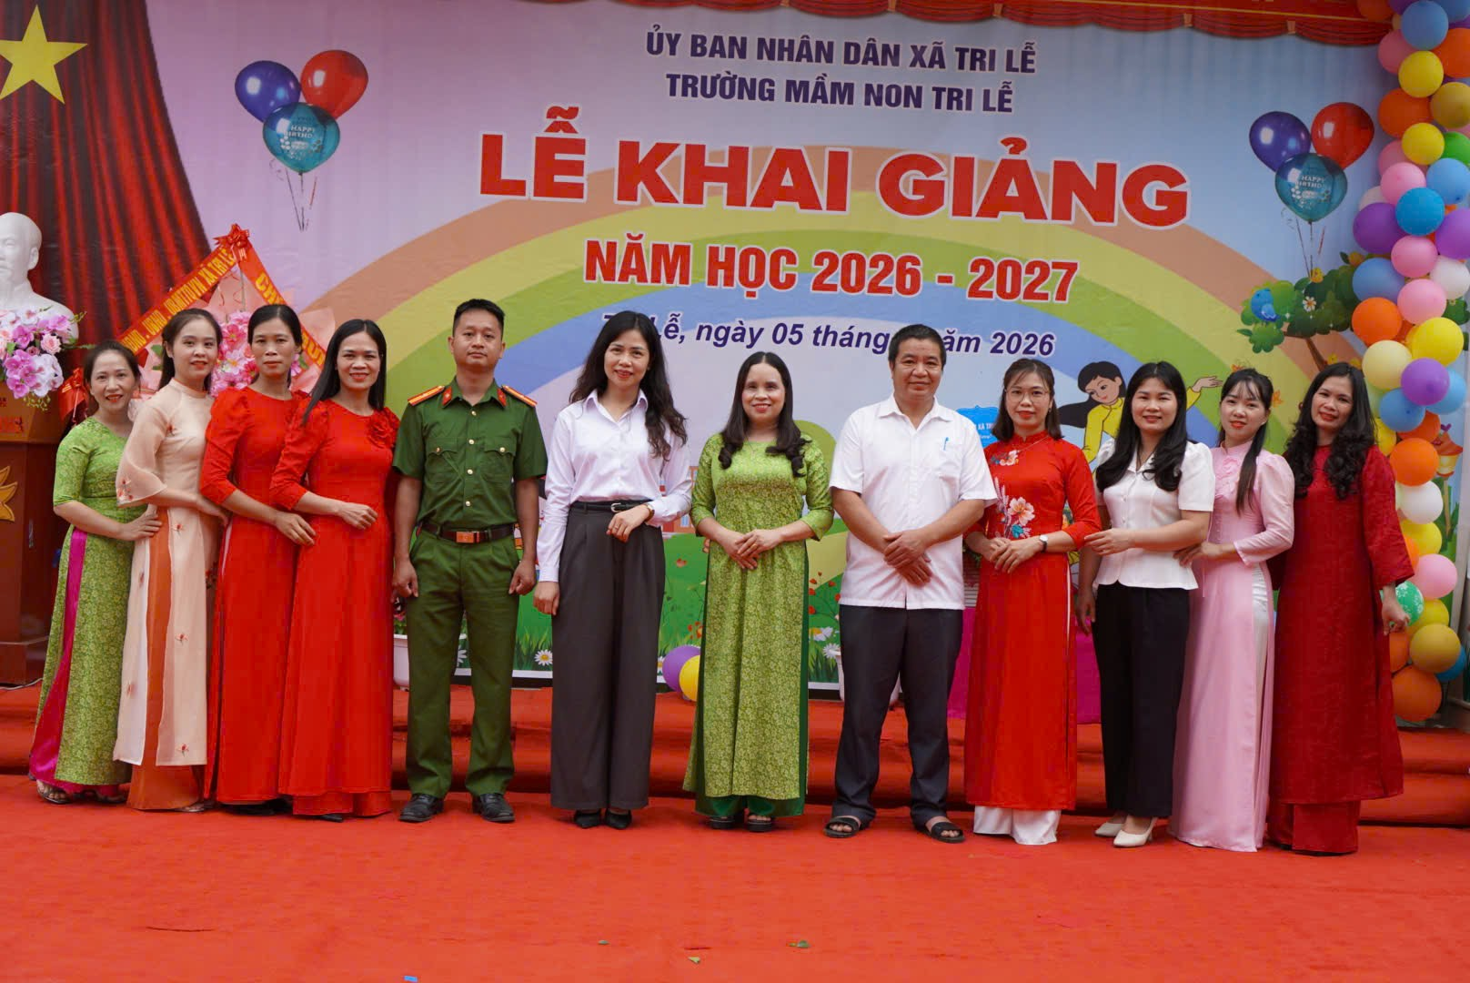
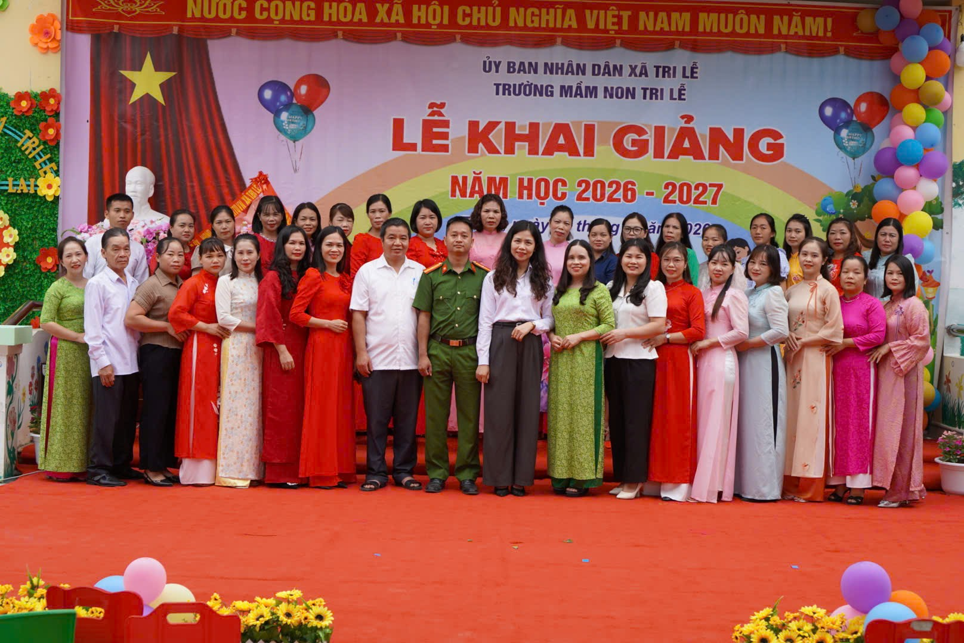
Ngày khai giảng đã mở ra một năm học mới với nhiều niềm tin và kỳ vọng. Với tinh thần đoàn kết, trách nhiệm và tình yêu thương dành cho trẻ, tập thể Trường Mầm non 1 Tri Lễ quyết tâm tiếp tục xây dựng môi trường giáo dục an toàn, thân thiện, hạnh phúc, tạo điều kiện để mỗi trẻ được vui chơi, trải nghiệm, mạnh dạn, tự tin và phát triển toàn diện.
Chúc các bé Trường Mầm non 1 Tri Lễ luôn chăm ngoan, mạnh khỏe, tự tin và có thật nhiều niềm vui trong năm học mới!
Chúc tập thể cán bộ, giáo viên, nhân viên nhà trường một năm học mới đoàn kết, sáng tạo và hoàn thành xuất sắc mọi nhiệm vụ!

